**인터페이스구현**

**문제해결시나리오**

**평가자료**

**- 자바 빈 응용하기 -**

수업명 :java,python 기반의 AI 활용 응용

소프트웨어 개발자 양성과정

제출일 : 2021. 01. 06

작성자 : 유승화

□프로젝트 개요

|  |  |  |
| --- | --- | --- |
| **구분** | **내용** | **비고** |
| **제목** | 자바 빈 응용하기 |  |
| **프로젝트**  **작성기간** | ~2021.01.06 |  |
| **조원 구성** | 유승화 |  |
| **프로젝트 내용** | 자바 빈을 이용하여 입력 데이터 처리 |  |
| **주요기능** | 웹페이지에서 내용 입력받기 |  |
| 자바 빈으로 입력받는 데이터 형식 관리 |  |
| 입력받은 데이터를 브라우저 화면에 표시 |  |
| **학습내용** | Java Bean |  |
| Html form |  |
| Html input |  |
| html table |  |

□최종 보고서

|  |  |  |
| --- | --- | --- |
| **구분** | **내용** | **비고** |
| **제목** | 자바 빈 응용하기 |  |
| **프로젝트 내용** | 자바 빈을 이용하여 입력 데이터 처리 |  |
| **완료내용** | 웹페이지에서 내용 입력받기 | 프로젝트  개요와 동일 |
| 자바 빈으로 입력받는 데이터 형식 관리 | 프로젝트  개요와 동일 |
| 입력받은 데이터를 브라우저 화면에 표시 | 프로젝트  개요와 동일 |
| **프로젝트 활동 후기** | | |
| **좋았던 점** | 자바와 jsp, html을 모두 이용하여 데이터를 읽어올 수 있었다 |  |
| **아쉬웠던 점 및**  **어려웠던 점** | 디자인이 너무 단순하다 |  |
| 이미지나 파일 같은 것들은 어떻게 처리할지 궁금하다 |  |
| 아직 jsp가 익숙하지 않다 |  |
|  |  |
| **학습 효과** | 자바 bean을 이용해 데이터 관리 |  |

□프로젝트 세부 사항 분석 및 구조 설계

|  |  |  |  |
| --- | --- | --- | --- |
| **구분** | **주요 기능/구문** | **내용** | **입출력** |
| **1** | <**jsp:getProperty** property=*"name"* name=*"itemBean"*/> | 해당 데이터를 가져온다 |  |
| **2** | <**jsp:useBean** id=*"itemBean"* class=*"com.missions.javabeans.ItemBean"*/> | 자바 빈을 사용한다 |  |
| **3** | <**form** method=*"post"* action=*"itemWrite.jsp"*> | 폼 전송 방식과 이동할 페이지 |  |
| **4** |  |  |  |

□작성 과정, 실행결과

|  |  |  |
| --- | --- | --- |
| **구현 내용** | **결과** | **비고** |
| 웹페이지에서 내용 입력받기 | ㅇ |  |
| 입력받은 데이터를 브라우저 화면에 표시 | ㅇ |  |

□실행결과-1

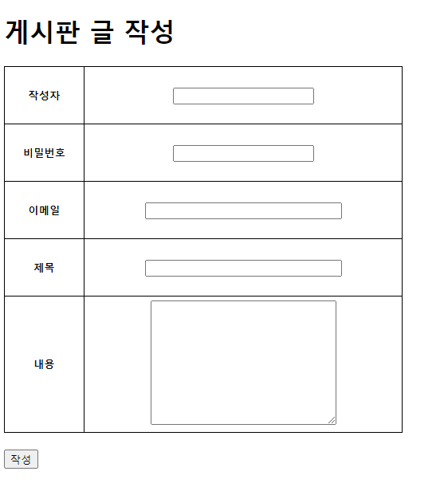

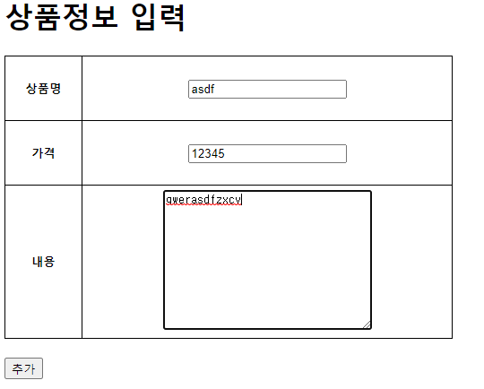

□소스코드-1

boardBean 자바빈------------------------------------------------------------------------------

package com.missions.javabeans;

public class BoardBean {

private String name;

private String pw;

private String email;

private String title;

private String content;

public String getName() {

return name;

}

public void setName(String name) {

this.name = name;

}

public String getPw() {

return pw;

}

public void setPw(String pw) {

this.pw = pw;

}

public String getEmail() {

return email;

}

public void setEmail(String email) {

this.email = email;

}

public String getTitle() {

return title;

}

public void setTitle(String title) {

this.title = title;

}

public String getContent() {

return content;

}

public void setContent(String content) {

this.content = content;

}

}

게시글작성--------------------------------------------------------------------------------

<%@ page language="java" contentType="text/html; charset=UTF-8"

pageEncoding="UTF-8"%>

<!DOCTYPE html>

<html>

<head>

<meta charset="UTF-8">

<title>글쓰기</title>

<style type="text/css">

table{

border-collapse:collapse;

width:500px;

}

tr,td{

border:1px solid black;

padding:5px;

text-align:center;

}

.submit{

position:relative;

}

</style>

</head>

<body>

<h1>게시판 글 작성</h1>

<form method="post" action="boardWrite.jsp">

<table>

<tr>

<td><h5>작성자</h5></td>

<td><input type="text" name="name" id="name"></td>

</tr>

<tr>

<td><h5>비밀번호</h5></td>

<td><input type="password" name="pw" id="pw"></td>

</tr>

<tr>

<td><h5>이메일</h5></td>

<td><input type="text" size="30" name="email" id="email"></td>

</tr>

<tr>

<td><h5>제목</h5></td>

<td><input type="text" size="30" name="title" id="title"></td>

</tr>

<tr>

<td><h5>내용</h5></td>

<td><textarea cols="30" rows="10" name="content" id="content"></textarea></td>

</tr>

</table>

<br>

<input type="submit" value="작성" class="submit">

</form>

</body>

</html>

작성된 게시물-----------------------------------------------------------------------------------

<%@ page language="java" contentType="text/html; charset=UTF-8"

pageEncoding="UTF-8"%>

<jsp:useBean id="boardBean" class="com.missions.javabeans.BoardBean"/>

<jsp:setProperty property="*" name="boardBean"/>

<!DOCTYPE html>

<html>

<head>

<meta charset="UTF-8">

<title>게시글</title>

</head>

<body>

<h1>게시물</h1>

<table>

<tr>

<td><h5>작성자</h5></td>

<td><jsp:getProperty property="name" name="boardBean"/></td>

</tr>

<tr>

<td><h5>비밀번호</h5></td>

<td><jsp:getProperty property="pw" name="boardBean"/></td>

</tr>

<tr>

<td><h5>이메일</h5></td>

<td><jsp:getProperty property="email" name="boardBean"/></td>

</tr>

<tr>

<td><h5>제목</h5></td>

<td><jsp:getProperty property="title" name="boardBean"/></td>

</tr>

<tr>

<td><h5>내용</h5></td>

<td><jsp:getProperty property="content" name="boardBean"/></td>

</tr>

</table>

</body>

</html>

itemBean 자바빈-------------------------------------------------------------------------

package com.missions.javabeans;

public class ItemBean {

private String name;

private String price;

private String content;

public String getName() {

return name;

}

public void setName(String name) {

this.name = name;

}

public String getPrice() {

return price;

}

public void setPrice(String price) {

this.price = price;

}

public String getContent() {

return content;

}

public void setContent(String content) {

this.content = content;

}

}

상품정보입력-----------------------------------------------------------------------------------------

<%@ page language="java" contentType="text/html; charset=UTF-8"

pageEncoding="UTF-8"%>

<!DOCTYPE html>

<html>

<head>

<meta charset="UTF-8">

<title>상품정보 입력</title>

<style type="text/css">

table{

border-collapse:collapse;

width:500px;

}

tr,td{

border:1px solid black;

padding:5px;

text-align:center;

}

.submit{

position:relative;

}

</style>

</head>

<body>

<h1>상품정보 입력</h1>

<form method="post" action="itemWrite.jsp">

<table>

<tr>

<td><h5>상품명</h5></td>

<td><input type="text" name="name" id="name"></td>

</tr>

<tr>

<td><h5>가격</h5></td>

<td><input type="text" name="price" id="price"></td>

</tr>

<tr>

<td><h5>내용</h5></td>

<td><textarea cols="30" rows="10" name="content" id="content"></textarea></td>

</tr>

</table>

<br>

<input type="submit" value="추가" class="submit">

</form>

</body>

</html>

상품정보확인-------------------------------------------------------------------------------------

<%@ page language="java" contentType="text/html; charset=UTF-8"

pageEncoding="UTF-8"%>

<jsp:useBean id="itemBean" class="com.missions.javabeans.ItemBean"/>

<jsp:setProperty property="*" name="itemBean"/>

<!DOCTYPE html>

<html>

<head>

<meta charset="UTF-8">

<title>상품정보</title>

</head>

<body>

<h1>상품정보</h1>

<table>

<tr>

<td><h5>상품명</h5></td>

<td><jsp:getProperty property="name" name="itemBean"/></td>

</tr>

<tr>

<td><h5>가격</h5></td>

<td><jsp:getProperty property="price" name="itemBean"/></td>

</tr>

<tr>

<td><h5>내용</h5></td>

<td><jsp:getProperty property="content" name="itemBean"/></td>

</tr>

</table>

</body>

</html>